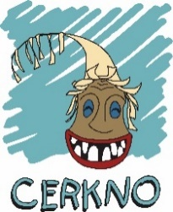

DAN DEJAVNOSTI
Kulturni dan
Starost: | 6., 7., 8., 9. razred
Trajanje: | 5 PU
Predmet: | Zgodovina
Učna tema: | Potepanje po Cerkljanskem hribovju
Splošni cilji: | Učenci:  - Razvijajo spretnosti časovne in prostorske predstavljivosti.  - Po svojih zmožnosti razvijajo spretnosti uporabe zgodovinskih virov in literature iz različnih medijev, za raziskovanje in poznavanje življenja ljudi v preteklosti.  - Razvijajo pozitivna čustva do domovine, občutka pripadnosti svojemu narodu in državi ter ljubezni do njene naravne in kulturne dediščine.
Operativni cilji: | Učenci:  - Razložijo, katere ustanove hranijo zgodovinske vire.  - Na primerih iz krajevne zgodovine opišejo najbolj znane šege in navade.  - Opišejo arheološko najdbo iz obdobja prazgodovine na tleh današnje Slovenije.  - Pojasnijo dogajanje na Slovenskem v času druge svetovne vojne.  - Spoznavajo potrebo po ohranjanju naravne in kulturne dediščine.  - Si po zvočnih informacijah oblikujejo domišljijsko predstavo književnih oseb, dogajalnega prostora in časa ter drugih okoliščin dogajanja.
Namen: | Utrjevanje in povezovanje znanja, pridobljenega pri posameznih predmetih in predmetnih področjih, uporabiti ta znanja in njegovo nadgrajevanje s praktičnim učenjem in raziskovanjem.
Učna oblika: | Individualna
Učna metoda: | Metoda dela z besedilom, metoda uporabe IKT
Material: | Zvezek, pisala, računalnik ali pametni telefon ali tablica
Medpredmetnost: | Likovna umetnost, glasbena umetnost
Literatura: | Posnetki s spleta:  https://www.nms.si/si/zbirke/znameniti-predmeti/343-Neandertalceva-piscal  https://www.youtube.com/watch?v=ce1G2Y9d4Yo  http://60let.laufarija-cerkno.si/  https://www.muzej-idrija-cerkno.si/lokacija/domacija-pisatelja-franceta-bevka/  https://www.youtube.com/watch?v=XYVay2gd5LA  https://www.youtube.com/watch?v=8z558iMgs84  https://www.youtube.com/watch?v=jaT7g86DJJQ  https://www.youtube.com/watch?v=IIS1U_vdymU  Brošura Franja, vi podatkov o avtorjih, izdaji.
Rešitve | NEANDRTALČEVA PIŠČAL  V besedni mreži se skriva deset besed: medved, jama, homo sapiens, stegnenica, piščal, kost, Cerkno, Divje babe (glej priloga 1)  CERKLJANSKA LAUFARIJA  LAUFAR ali Ta tierjest – Glavni lik cerkljanske laufarije. Ima vlogo policista ali redarja. Z leskovo palico v roki teka okrog, straši otroke in druge nadležne obiskovalce ter skrbi za red med laufarji in gledalci.  KALAMUON – obtožnica  TA STAR-BOT – Ta star je gospodar laufarske družine. Oblečen je v staro cerkljansko praznično kmečko nošo. Na glavi nosi širokokrajni klobuk, pri hoji se opira na palico. Ima izraz dobrodušnega starčka, ki pa je še ves pri močeh. Je edini laufar, ki lahko govori. Bot je veliko leseno kladivo/macola, s katerim pokonča pusta.  „MRHA RAGATA“ – pust  LARFA – maska  BEVKOVA DOMAČIJA V ZAKOJCI  France Bevk je napisal več kot 100 knjig. DRŽI  Bevkova domačija je bila v spominski muzej odprta leta 1980 (1990). NE DRŽI  Nežka se rada igra s svojo Pikapolonico. DRŽI  Mejačevi so „bajtarji“. NE DRŽI  Tinče skrije Nežkino punčko. DRŽI  Mejač se strinja s tem, da otroci pazijo otroke. NE DRŽI  Nežka pobegne nazaj domov. DRŽI  PARIZANSKA BOLNIŠNICA FRANJA  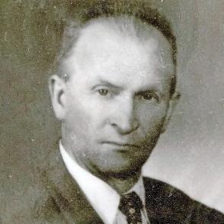 JANEZ PETERNELJ  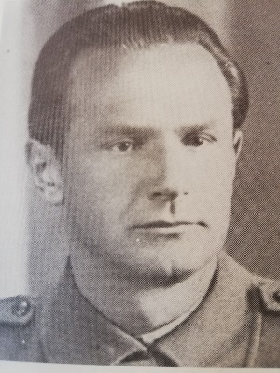 DOKTOR VIKTOR VOLČJAK  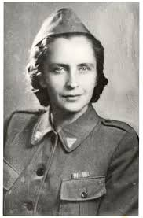DOKTORICA FRANJA BOJC BIDOVEC  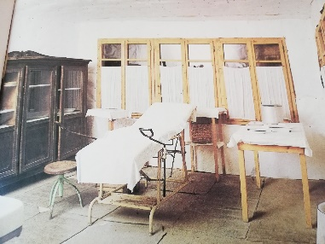 OPERACIJSKA SOBA  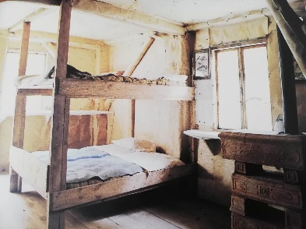 SOBA RANJENCEV  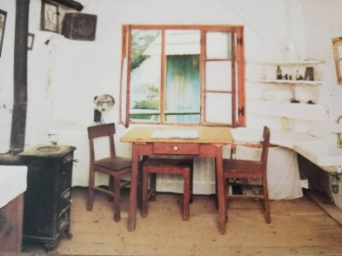 SOBA ZDRAVNICE FRANJE
Nabor izbranih aktivnosti:
- Ustvari, izdelaj svoje glasbilo in nanj zaigraj.
- Preizkusi se v kiparjenju iz odpadne embalaže, časopisa … (Vse, kar najdeš doma in ne potrebujete več) in oblikuj čisto tvoj, unikaten pustni lik.
- Postani pesnik ali pisatelj.
- Arhitektura, izdelaj svojo sanjsko hišo s pomočjo raznih škatlice, tetrapakov, zobotrebcev, paličic …

Za uspešno opravljen potep po Cerkljanskem hribovju pošlje učenec svojemu učitelju eno izmed zgornjih dejavnosti in odgovore, ki jih je zapisal v zvezek. S tem je učenec opravil dan dejavnosti.

Priloga 1
R | T | V | E | D | I | V | J | E | G
S | A | P | I | E | N | S | I | K | L
B | A | B | E | V | R | O | M | O | H
R | P | A | M | D | E | L | H | S | O
A | C | I | N | E | N | G | E | T | S
I | J | U | Š | M | D | O | K | A | A
J | A | Z | P | Č | A | R | P | E | J
A | M | A | J | L | A | I | L | B | O
O | N | K | R | E | C | L | A | J | T

